Bài Tập Lab1
Lớp: 12_ĐH_CNTT4
MSSV: 1250080179
Họ tên: Trần Thị Thanh Thảo
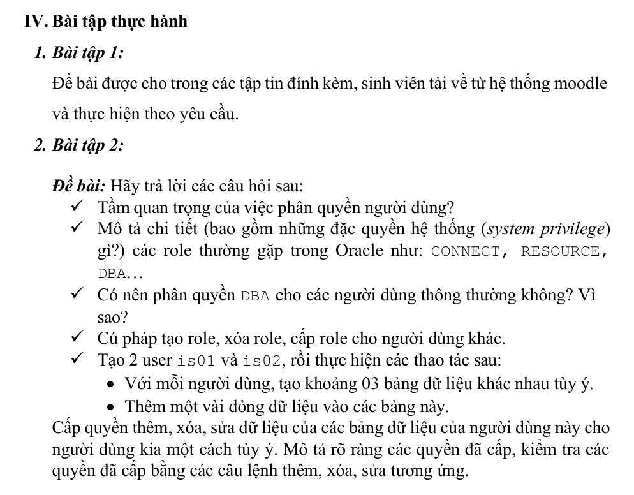
1. Tầm quan trọng của việc phân quyền người dùng
Bảo mật dữ liệu và ngăn chặn xâm nhập
Đây là lý do quan trọng nhất. Phân quyền giúp đảm bảo nguyên tắc "Quyền hạn tối thiểu" (Least Privilege) — nghĩa là một người chỉ có đủ quyền để làm công việc của họ, không hơn không kém.
- Ngăn chặn rò rỉ: Nhân viên kho không cần xem bảng lương của giám đốc.
- Giảm thiểu thiệt hại: Nếu tài khoản của một nhân viên bị hacker chiếm đoạt, kẻ tấn công cũng chỉ tiếp cận được phạm vi dữ liệu hẹp mà nhân viên đó có quyền, thay vì toàn bộ hệ thống.
Hạn chế sai sót và rủi ro vận hành
Con người ai cũng có lúc nhầm lẫn. Phân quyền giống như một "tấm lưới bảo hiểm":
- Tránh xóa nhầm: Một nhân viên mới (Intern) sẽ không có quyền "Delete" (Xóa) các dữ liệu quan trọng của dự án.
- Tránh cấu hình sai: Chỉ những người có chuyên môn (Admin) mới được phép thay đổi cài đặt hệ thống để tránh làm sập server.
Quản lý trách nhiệm (Accountability)
- Khi hệ thống được phân quyền rõ ràng, mọi hành động (thêm, sửa, xóa) đều được ghi lại (Log) gắn liền với một danh tính cụ thể.
- Truy vết: Nếu có một sự cố xảy ra, người quản trị có thể biết chính xác ai đã thực hiện thao tác đó vào thời điểm nào.
- Minh bạch: Giúp việc kiểm tra (Audit) định kỳ trở nên dễ dàng và chính xác hơn.
Tối ưu hóa hiệu suất và trải nghiệm người dùng
2. Việc phân quyền giúp giao diện của người dùng gọn gàng và tập trung hơn:
- Giảm nhiễu: Người dùng chỉ thấy những tính năng, menu và dữ liệu liên quan đến công việc của mình.
- Tăng tốc độ làm việc: Không bị bối rối bởi hàng trăm nút bấm hay chức năng mà mình không bao giờ dùng tới.
3. Các Role thường gặp trong Oracle
- CONNECT: Quyền cơ bản nhất để người dùng có thể kết nối (log in) vào cơ sở dữ liệu. Đặc quyền chính: CREATE SESSION.
- RESOURCE: Dành cho người dùng cần tạo các đối tượng dữ liệu. Đặc quyền chính: CREATE TABLE, CREATE SEQUENCE, CREATE TRIGGER, CREATE PROCEDURE...
- DBA: Quyền quản trị hệ thống tối cao. Có tất cả các đặc quyền hệ thống (System Privileges) và có quyền cấp quyền cho người khác.
4. Có nên cấp quyền DBA cho người dùng thường không?
- Không.
- Vì sao: Vi phạm nguyên tắc "đặc quyền tối thiểu". Nếu cấp bừa bãi, người dùng thường có thể xóa toàn bộ dữ liệu, xem thông tin mật hoặc phá hỏng hệ thống, gây rủi ro bảo mật cực cao.
5. Cú pháp Role
- Tạo role: CREATE ROLE ten_role;
- Xóa role: DROP ROLE ten_role;
- Cấp role cho user: GRANT ten_role TO ten_user;
